19 октября в России отмечают праздник «День отца». Вместе с детьми мы готовили к этому мероприятию подарки для пап. А лучший подарок - это поделка, сделанная своими руками. Мы делали «Сердце для папы».
Для того, чтобы сделать такую поделку, необходимы следующие материалы: красный картон, клей ПВА, белая краска, кисточки для клея и краски, распечатать картинку со словами о любви к отцу.
Из красного картона вырезать сердце, на левую сторону сердечка приклеиваем картинку с признанием в любви, а с правой стороны делаем отпечаток ладошки (белую краску наносим кисточкой на ладошку). С праздником, дорогие папы!

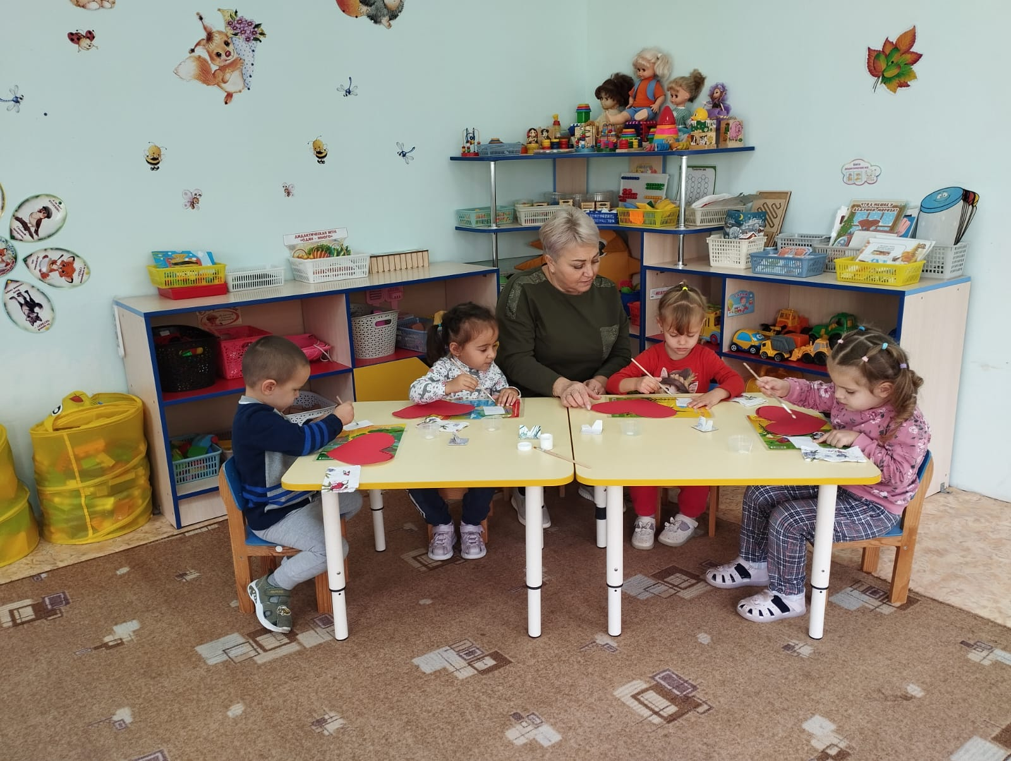

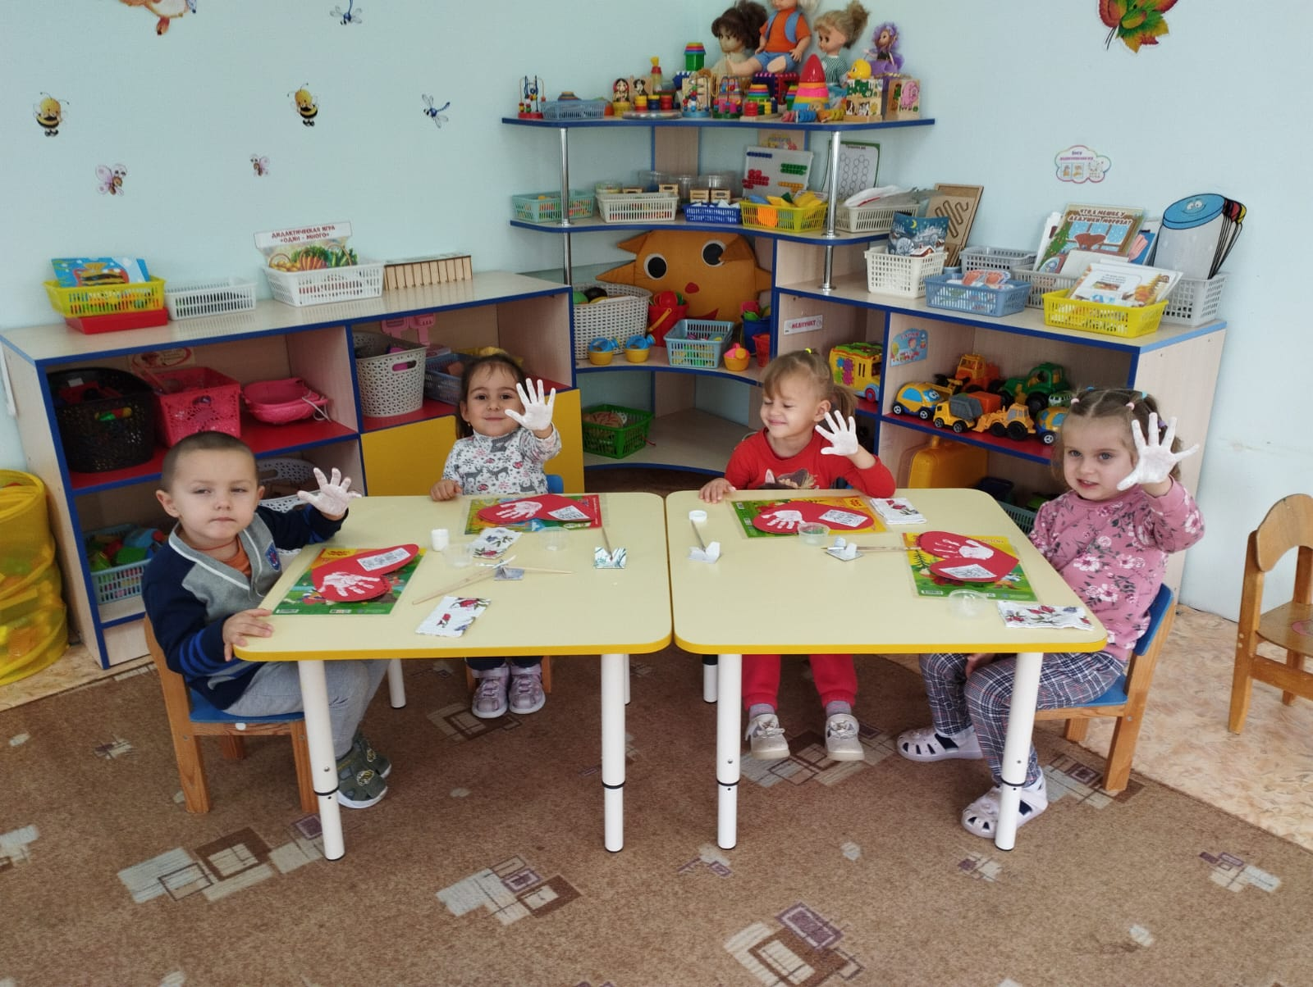
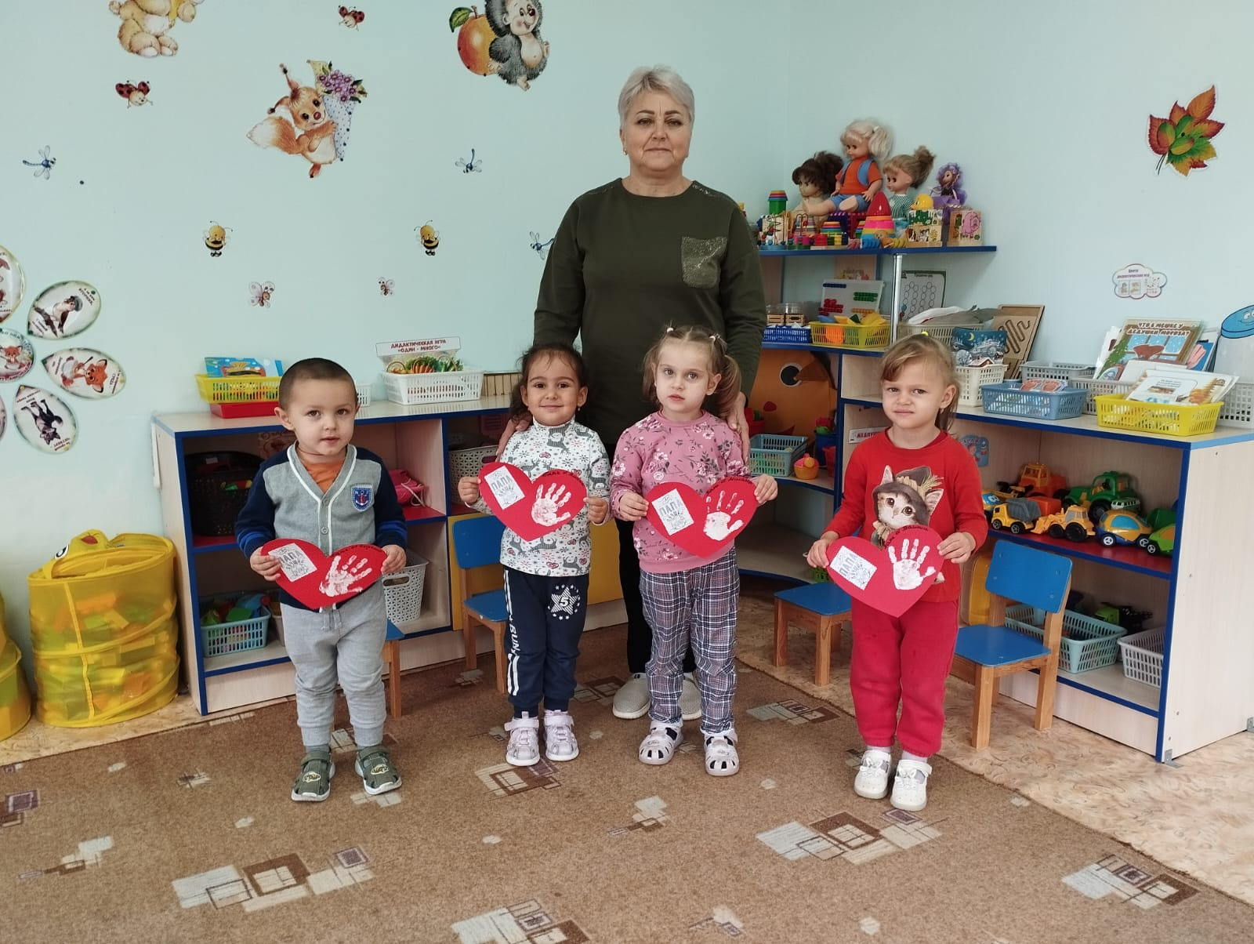
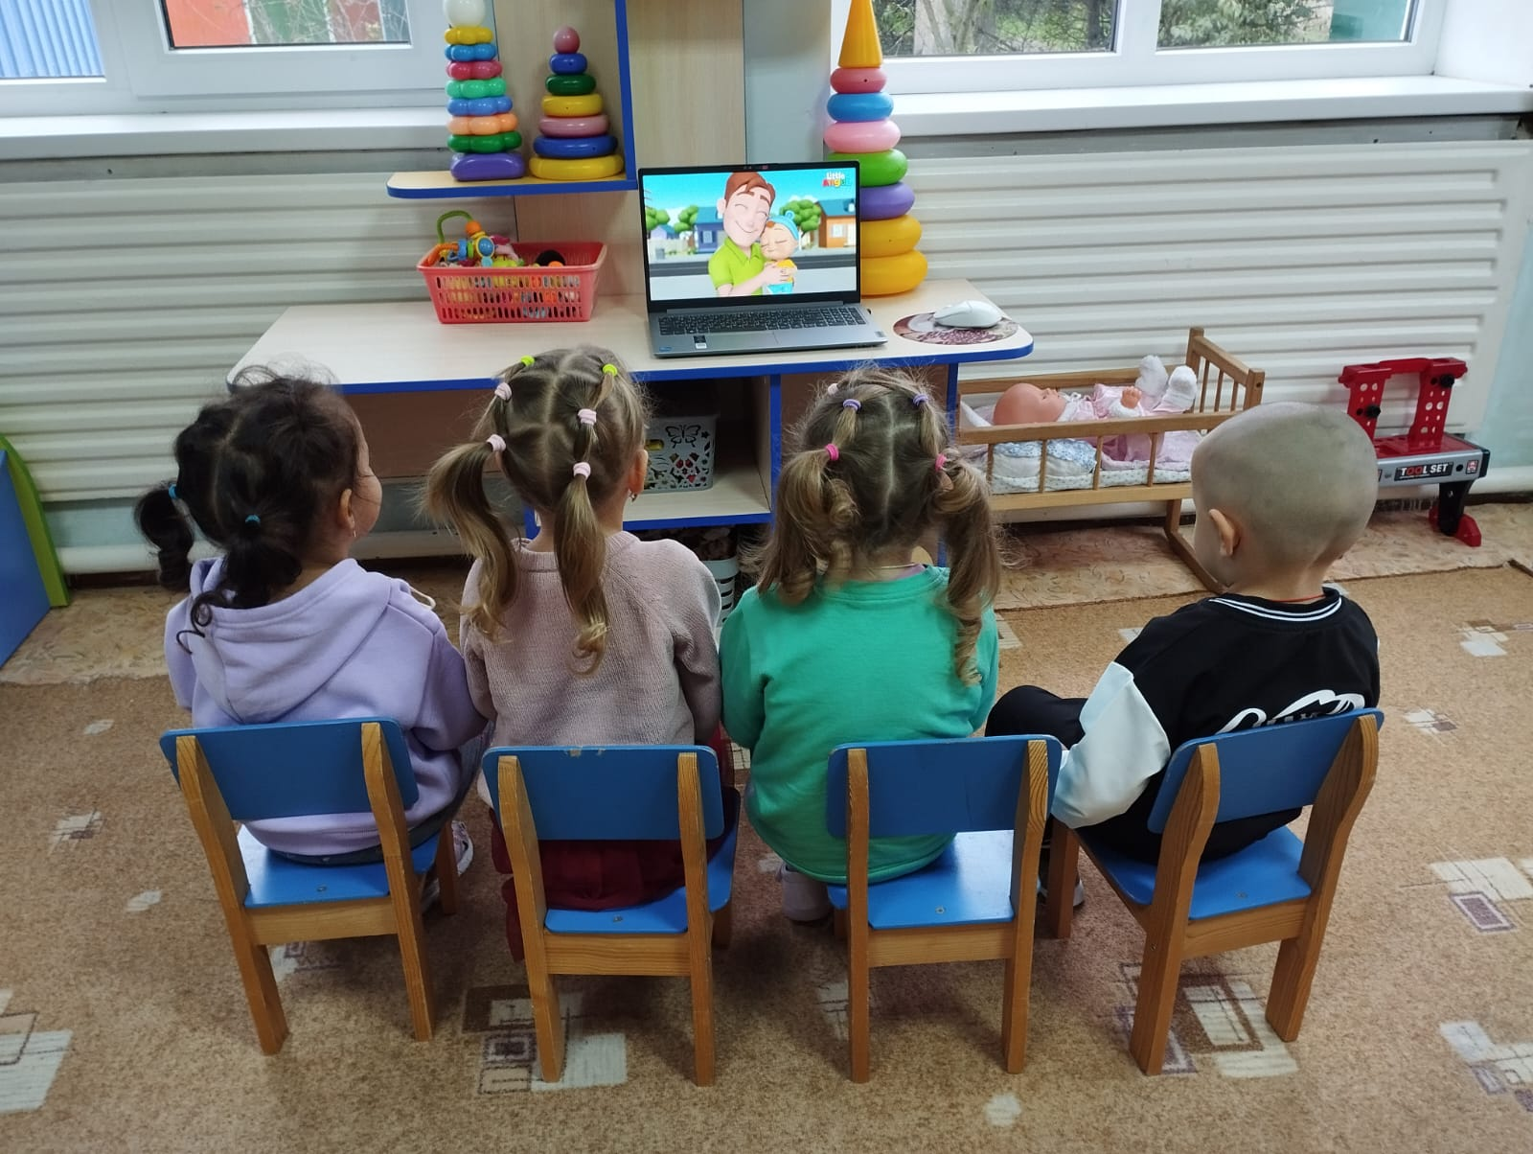
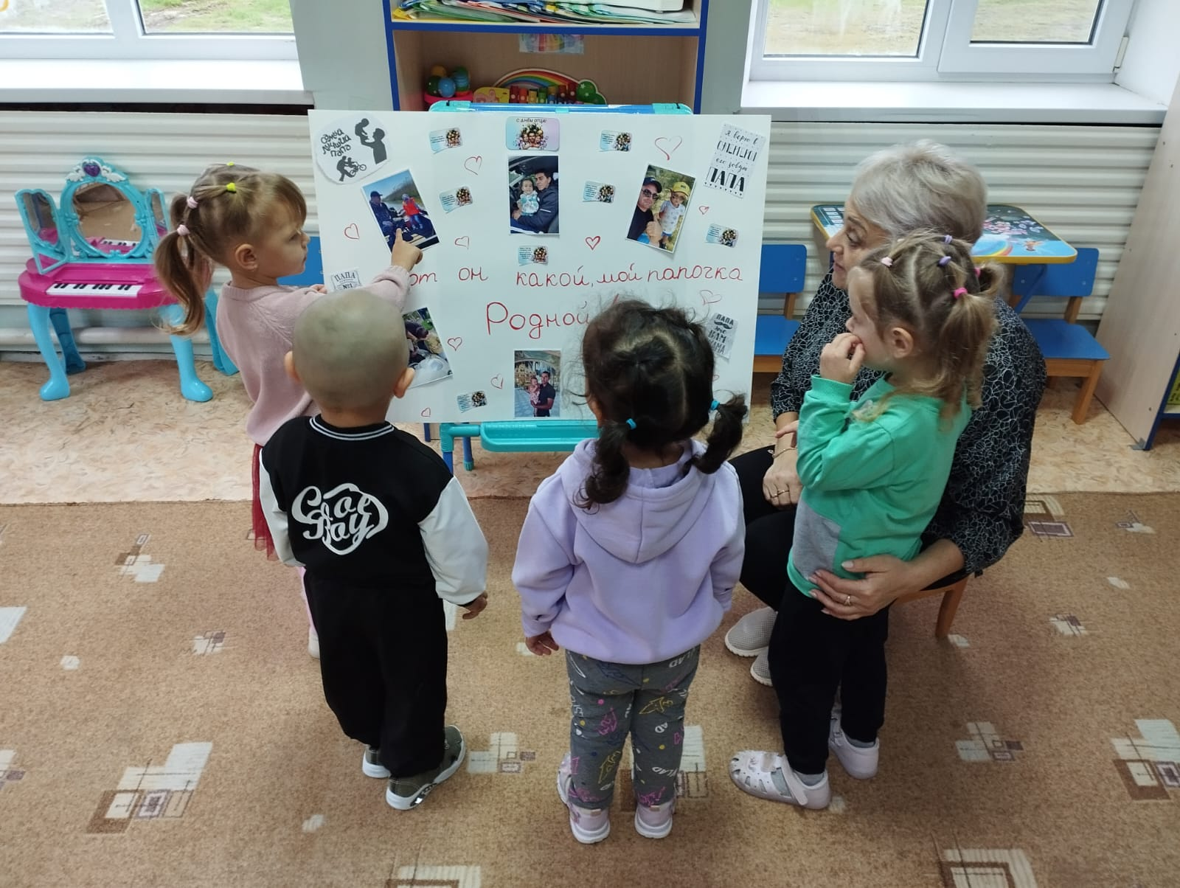
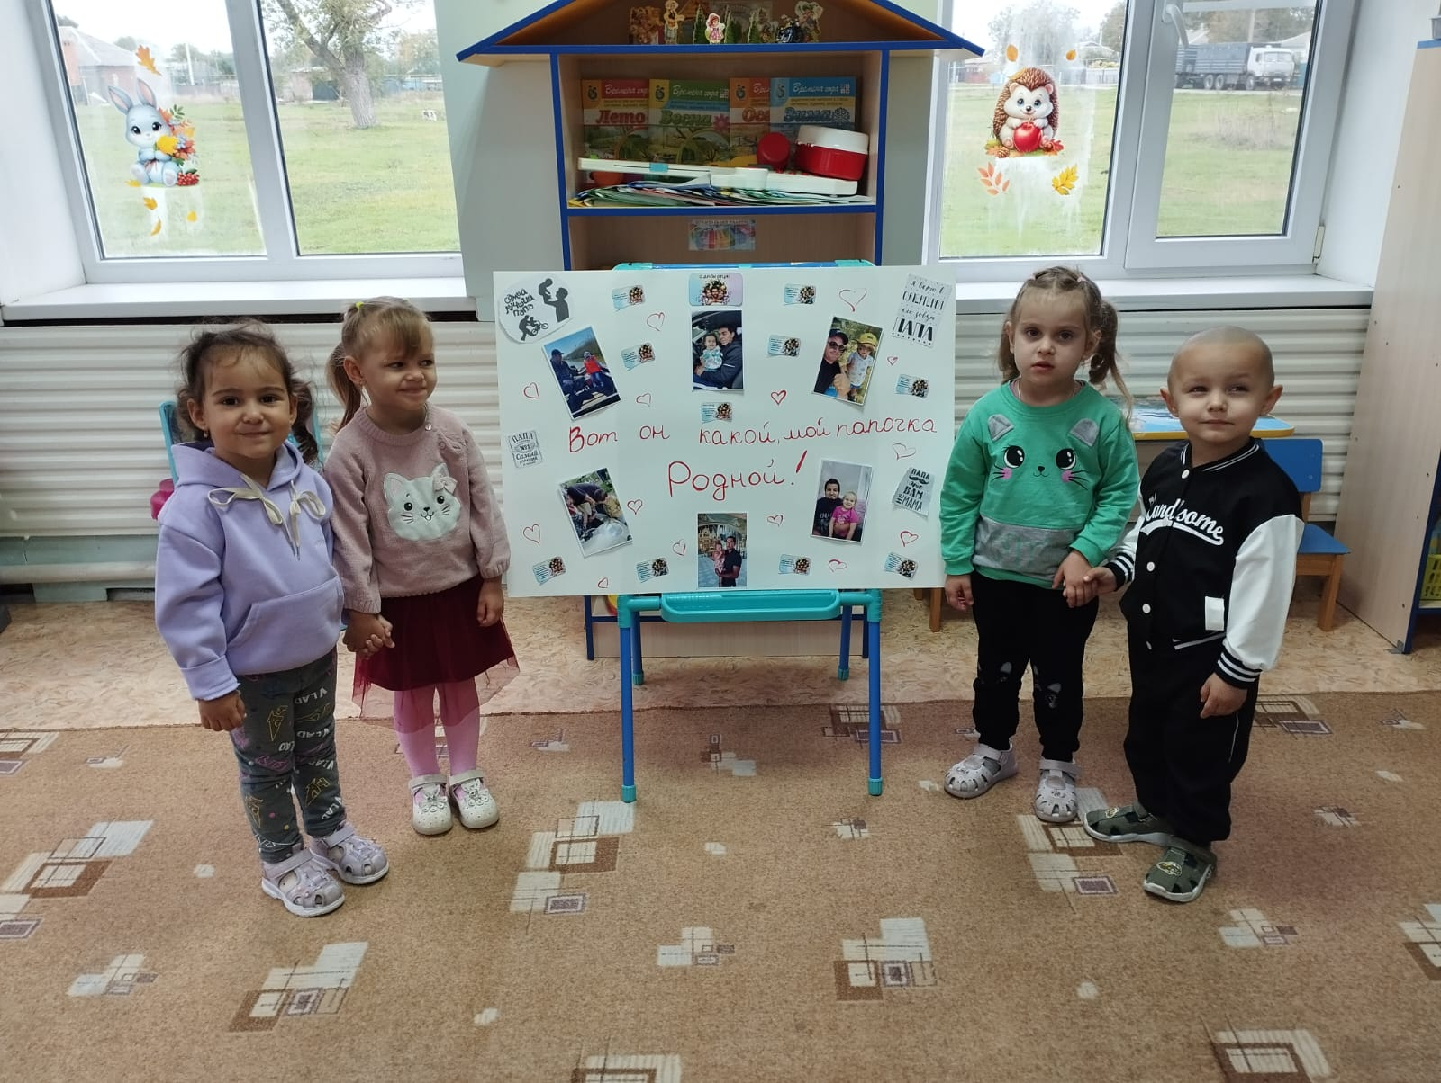

Конспект занятия
по аппликации в младшей группе
«Сердце для папы»

